Comunicato stampa

Liebherr presenta la nuova app: MyAssistant for Earthmoving

⸺

Nuova applicazione per smartphone per le macchine movimento terra e movimentazione dei materiali Liebherr

Informazioni complete su tutti gli aspetti del funzionamento e della manutenzione delle macchine

Accesso ai manuali operativi Liebherr digitali e al catalogo ricambi

Liebherr presenta MyAssistant for Earthmoving, una nuova app che fornisce — in formato digitale — tutte le informazioni rilevanti sulle macchine per il movimento terra e la movimentazione dei materiali. L'app mobile combina numerose funzioni che rappresentano un grande valore aggiunto soprattutto per gli operatori. L'app MyAssistant for Earthmoving fornisce dati contestuali da vari database relativi al funzionamento e alla manutenzione delle macchine in modo semplice, rapido e intelligente.

Kirchdorf an der Iller (Germania), 11 marzo 2024 - Liebherr ha sviluppato MyAssistant for Earthmoving, una nuova app che fornirà un supporto importante agli operatori nel loro lavoro quotidiano con le macchine edili. L'app mobile è disponibile per gli escavatori gommati, i caricatori gommati industriali e le pale gommate di generazione 6.0 e successiva, nonché per gli escavatori cingolati, i dozer e le pale cingolate, i posatubi e i dumper articolati a partire dalla generazione 8.0. L'app mobile può essere scaricata gratuitamente da subito dall'App Store di Apple e dal Play Store di Google.

Tutto sul tuo smartphone: informazioni complete sul funzionamento e sulla manutenzione della macchina

Dopo l'autenticazione tramite il portale MyLiebherr, l'utente ha a disposizione l'intera gamma di funzioni: dopo aver effettuato il login, tutte le macchine Liebherr per il movimento terra e la movimentazione dei materiali presenti nella flotta aziendale sono disponibili per l'utente in MyLiebherr tramite un menu a tendina. Le macchine posso essere selezionate in base al modello e al numero di serie. I riquadri del menu che appaiono successivamente nell'applicazione, "Manuali operativi", "Catalogo ricambi" e "Scansione dei simboli operativi", si riferiscono esclusivamente alla macchina selezionata dall'utente.

Inoltre, l'intero manuale operativo Liebherr è disponibile per l'utente in formato digitale tramite l'app. I pezzi di ricambio necessari possono essere selezionati nell'omonimo riquadro di menu e inseriti nel carrello. È possibile effettuare un ordine in base al livello di autorizzazione memorizzato in MyLiebherr.

La funzione "Scansione dei simboli operativi" consente di identificare i simboli sconosciuti sui pannelli di comando, sulle tastiere e sugli interruttori, nonché sulla maschera di controllo nella cabina operatore. L'utente può scansionare il simbolo corrispondente in modo semplice e rapido con la fotocamera del suo smartphone. Dopo l'abbinamento con il database dei simboli, all'utente vengono mostrate le soluzioni suggerite adatte al contesto, con i relativi link al manuale operativo Liebherr. Analizzando rapidamente il simbolo, l'operatore non solo risparmia tempo prezioso ma, con la visualizzazione e la descrizione dei simboli prima sconosciuti o del tutto nuovi, può collocarli meglio nel contesto, aumentando così la sicurezza nelle operazioni quotidiane di cantiere. Gli operatori le cui aziende dispongono di un ampio parco macchine che subisce frequenti cambi, così come i neofiti della professione o gli operatori con poca esperienza, traggono particolare vantaggio da questa funzione.

A proposito del gruppo imprenditoriale Liebherr

Il gruppo imprenditoriale Liebherr è un'impresa tecnologica a conduzione familiare con un piano di produzione molto diversificato. L'impresa è annoverata tra i maggiori costruttori di macchine operatrici del mondo, e offre inoltre prodotti e servizi di qualità elevata, rivolti alle esigenze dei clienti, in numerosi altri settori. Il gruppo include oggi oltre 140 società in tutti i continenti, offre occupazione a più di 50.000 collaboratrici e collaboratori e nel 2022 ha conseguito un fatturato consolidato complessivo superiore a 12,5 miliardi di euro. Sin dalla sua fondazione nel 1949 presso la località di Kirchdorf an der Iller nella Germania meridionale, Liebherr persegue lo scopo di convincere i propri clienti grazie a soluzioni ambiziose e contribuire al progresso tecnologico

Immagine

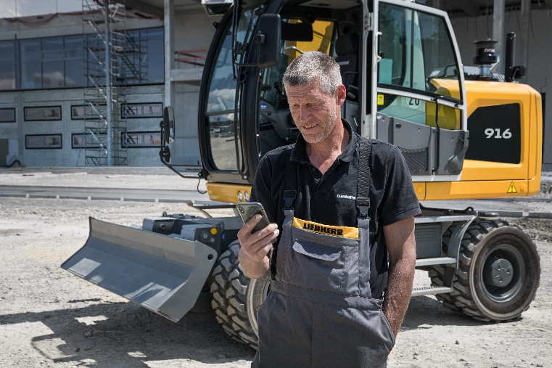

liebherr-myassistant-earthmoving-app.jpg  
La nuova app MyAssistant for Earthmoving fornisce in formato digitale tutte le informazioni rilevanti sul funzionamento e sulla manutenzione delle macchine movimento terra e movimentazione dei materiali Liebherr.

[MyAssistant for Earthmoving](https://www.liebherr.com/en/deu/products/construction-machines/earthmoving/customer-service/digital-services/myassistant.html)

Contatto

Marc Wiedenmann  
Marketing  
Telefono: +49 7354 / 80 - 8494  
E-mail: marc.wiedenmann@liebherr.com

Pubblicato da

Liebherr-Hydraulikbagger GmbH   
Kirchdorf an der Iller / Germania  
[www.liebherr.com](http://www.liebherr.com)